**实验三 函数**

**一、实验目的**

本实验主要培养、训练学生对函数的理解，要求：

1. 掌握函数的定义、声明的方法；

2. 掌握函数的编写要求；

3. 掌握函数的调用方法；

4. 掌握函数参数的传递方法；

5. 掌握变量的作用域；

6. 掌握多文件编程方法。

**二、实验内容与要求**

1、输入自然数 m 和 n，

（

1）求他们的最大公约数（或称最大公因数）。

要求输入、输出在主函数中进行，求公约数由函数实现。

（

2）在函数中求最大公约数与最小公倍数。（提示：使用引用参数）

#include <iostream>

using namespace std;

int MAX(int x, int y)

{

int z;

z = x < y ? x : y;

for (; z >= 1; z--)

{

if (x % z == 0 && y % z == 0)

{

cout << "最大公约数为" << z;

cout << "最小公倍数为" << x * y / z;

break;

}

}

return z;

}

int main() {

int a,b;

cin >> a>>b;

MAX(a, b);

return 0;

}

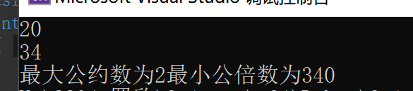

2.

编写程序满足：声明一个函数，判断一个整数是否为素数，使用如下函数头：

bool is_prime(int num) ,如果 num 是素数函数返回 true，否则返回 false；

利用函数 is_prime 找出前 200 个素数，并按每行 10 个输出：

2 3

5

7 11 13 17 19 23 29

#include <iostream>

#include<cmath>

#include<iomanip>

using namespace std;

bool is_prime(int num)

{

if (num <= 1)

{

return false;

}

for (int i = 2; i < sqrt(num); i++)//sqrt函数为给所定函数开平方，接受一个数字并返回平方根，用头文件cmath

if (num % i == 0)//减少循环次数，将除数范围设为2~sqrt（number）

{

return false;

}

return true;

}

void PrimeNumber(int numofprime)

{

const int N = 200;//总数200

const int L = 10;//每行10个数

int x = 0;

int number = 2;

while (x < numofprime)

{

if (is_prime(number))

{

x++;

if (x % L == 0)

{

cout << setw(5) << number << endl;

}

else

cout << setw(5) << number;

}

number++;

}

}

int main()

{

cout << "The first 200 prime number is";

PrimeNumber(200);//函数调用

return 0;

}

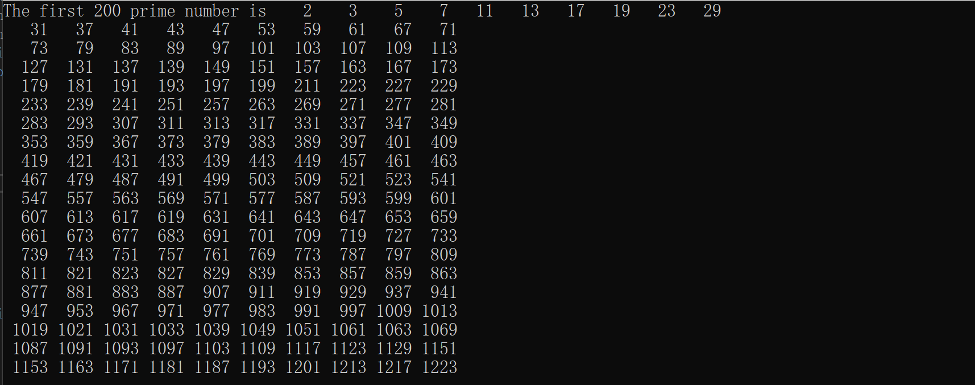

3.3、编程实现摄氏温度到华氏温度的转换：

编写一个头文件，包含下面两个函数：

double celsius_to_fah(double cel) //摄氏温度到华氏温度

double fahrenheit_to_cels(double fah) //华氏温度到摄氏温度

实现头文件，并编写测试程序，调用函数显示如下结果：

Celsius Fahrenheit | Fahrenheit

Celsius

40.0

105.0

| 120.0

48.89

39.0

102.0

| 110.0

43.33

……

……

| ……

……

31.0

87.8

| 30.0

-1.11

（测试程序为主模块，即 main( )函数所在的 CPP 文件，头文件 mytemperature.h 只有函数声明；

函数定义写在另一 CPP 文件 mytemperature.cpp）

4、创建名为 mytriangle.h 的头文件，包括：

bool is_valid(double side1,double side2,double side3)

double_area(double side1,double side2, double side3)

面积=sqrt(s(s-side1)(s-side2)(s-side3))

其中 s=(side1+side2+side3)/2

写测试程序：读取三角形三边长，如输入合法，计算面积，否则输出错误信息。

（测试程序为主模块，即 main( )函数所在的 CPP 文件，头文件 mytriangle.h 只有函数声明；函数定

义写在另一 CPP 文件 mytriangle.cpp

#include <iostream>

#include "mytemperature.h"

using namespace std;

double celsius_to_fah(double cel)//摄氏温度到华氏温度

{

double fah;

cout << "输入摄氏温度";

cin >> cel;

cout << "华氏温度为";

fah = (9 / 5.0 * cel + 32 + 0.5);

cout << fah << endl;

return 0;

}

double fahrenheit_to_cels(double fah)//华氏温度到摄氏温

{

double cel;

cout << "输入华氏温度";

cin >> fah;

cout << "摄氏温度为";

cel = (fah - 32) / 1.8;

cout << cel << endl;

return 0;

}

#include <cmath>

double celsius_to_fah(double cel);//摄氏温度到华氏温度

double fahrenheit_to_cels(double fah); //华氏温度到摄氏温

#include <iostream>

#include "mytemperature.h"

using namespace std;

int main()

{

double cel=0, fah=0;

celsius_to_fah(cel);

fahrenheit_to_cels(fah);

return 0;

}

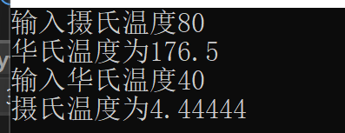

5、猴子吃桃：猴子第一天摘若干桃子，当即吃了一半，还不过瘾，又吃了一个。第二天又将剩下的

桃子吃掉一半，又多吃一个，以后每天如此，到第 10 天，发现只剩最后一个桃子，问，第一天猴子共摘

多少桃子（用递归实现）。

#include<iostream>

using namespace std;

int day = 10;

void num(int m = 1)

{

int z = (m + 1) * 2;

day--;

if (day == 1)

{

cout << "第一天猴子总共摘了" << z << "个桃" << endl;

return;

}

num(z);

}

int main()

{

num();

return 0;

}

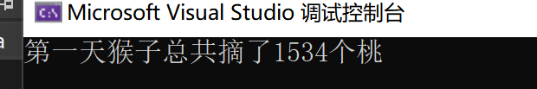  
四、实验思考

1、本实验中函数中返回的值为什么与函数类型一致？

函数本没有类型，只是为了识别返回值的类型，才在声明中在函数前面也加了这个类型，一遍编译程序把返回值以这个指定类型来处理。所以，函数中返回值的类型只能与函数声明时的类型一致。

2、本实验中主函数调用函数时采用的是何种传递方式？

传用参数的传递方式。

1. 体会

做第二题的时候熟悉了sqrt函数用法并了解怎么一行输出10个数，第五题时通过课本学会了递归函数的用法，第3题的时候明白多文件编程方法。